**实验一：熟悉C语言程序开发环境**

1. **目的要求：**
2. 熟悉C语言的编程环境。
3. 初步了解C语言的基本程序设计。
4. 掌握C语言程序的结构。
5. 掌握C语言的程序书写格式。

**二．上机实验:**

上机题一:建立第一个C++源程序.

#include<iostream.h>

void main()

{

int a,b,c;

a=10,b=5;

c=a+b;

cout<<"c="<<c<<endl;

}

操作运行结果截图如下

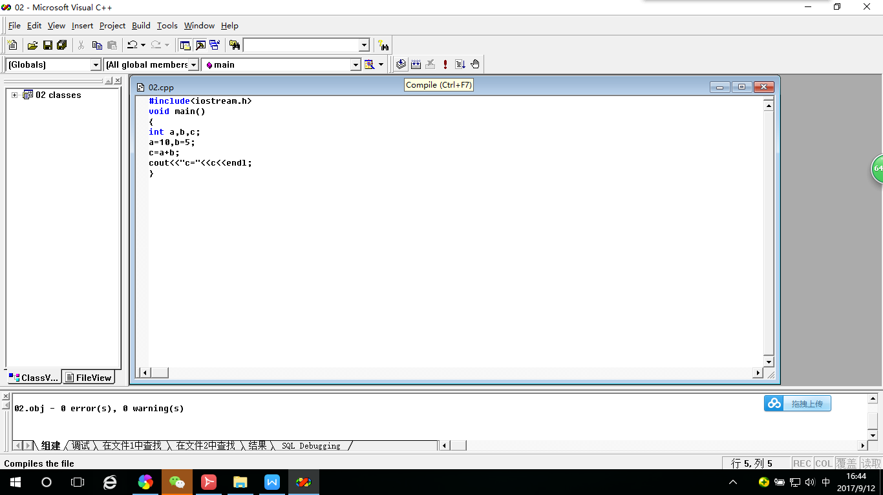

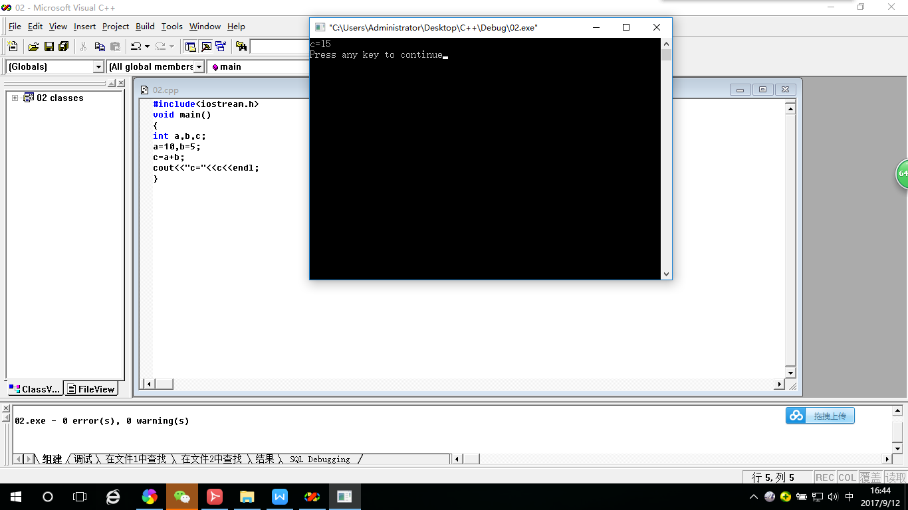

**错误运行演示：**

①少了分号，编译过程中会提示错误，点击错误可找到错误所在位置。

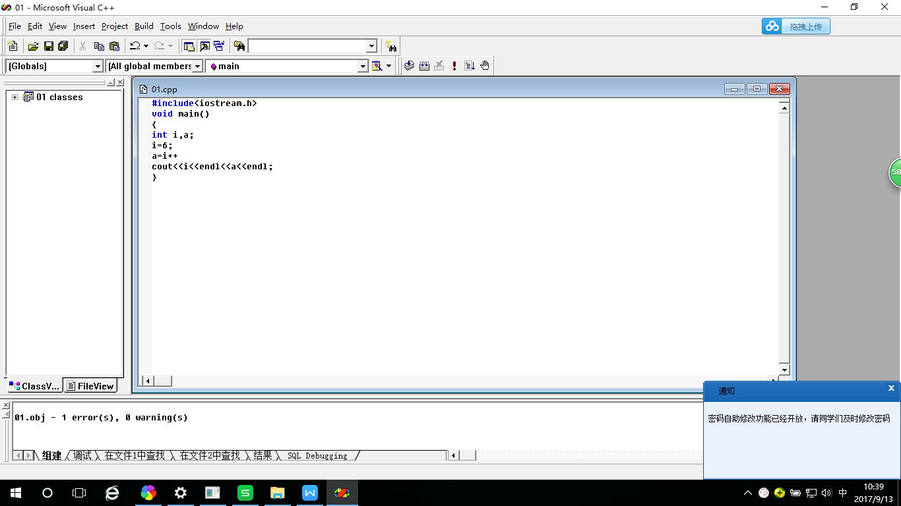

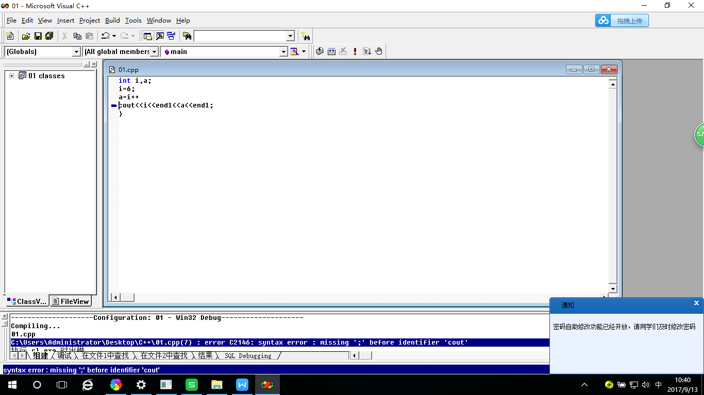

②采取了中文字符输入，编译是同样可以被发现。

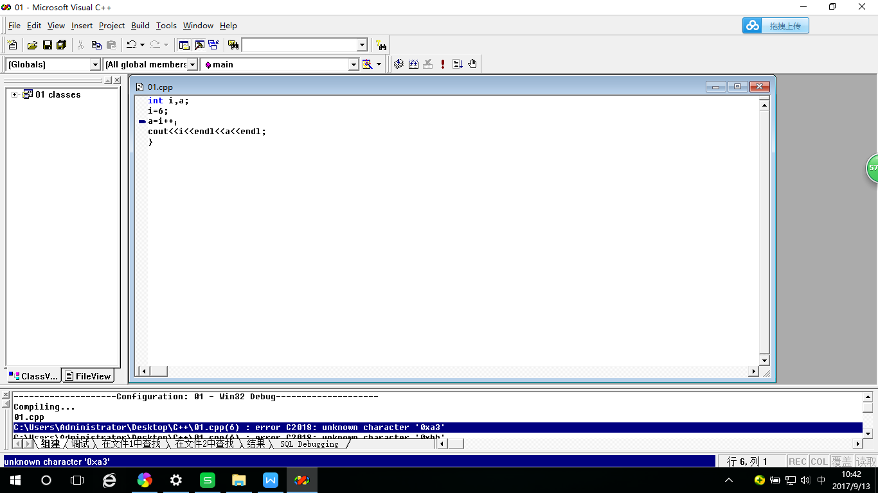

类似的在编译过程可以被发现的错误还有缺少结束符，标识符出错等。

③还有一些错错误在编译过程不会被发现，在生成程序时才会被发现。

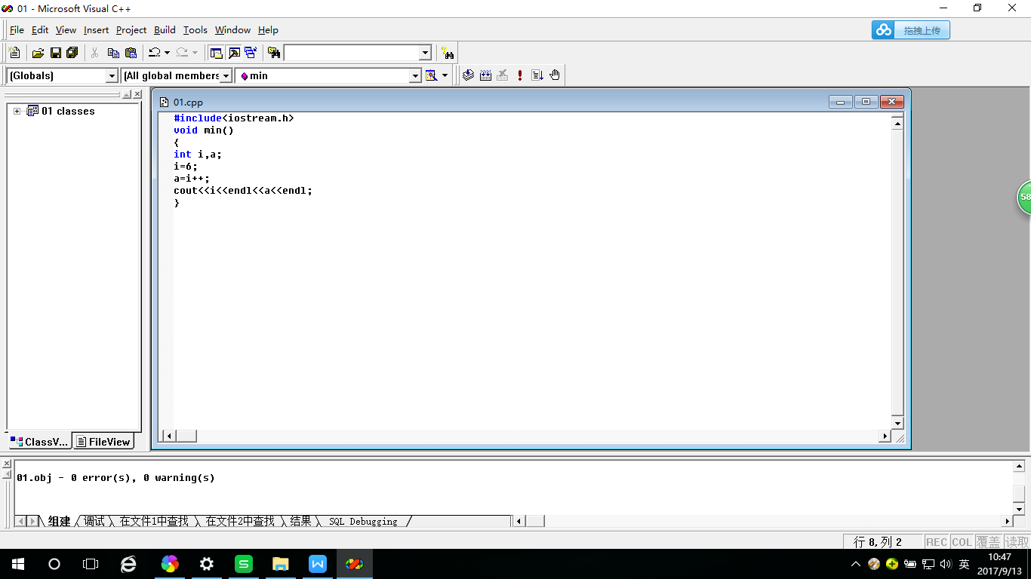

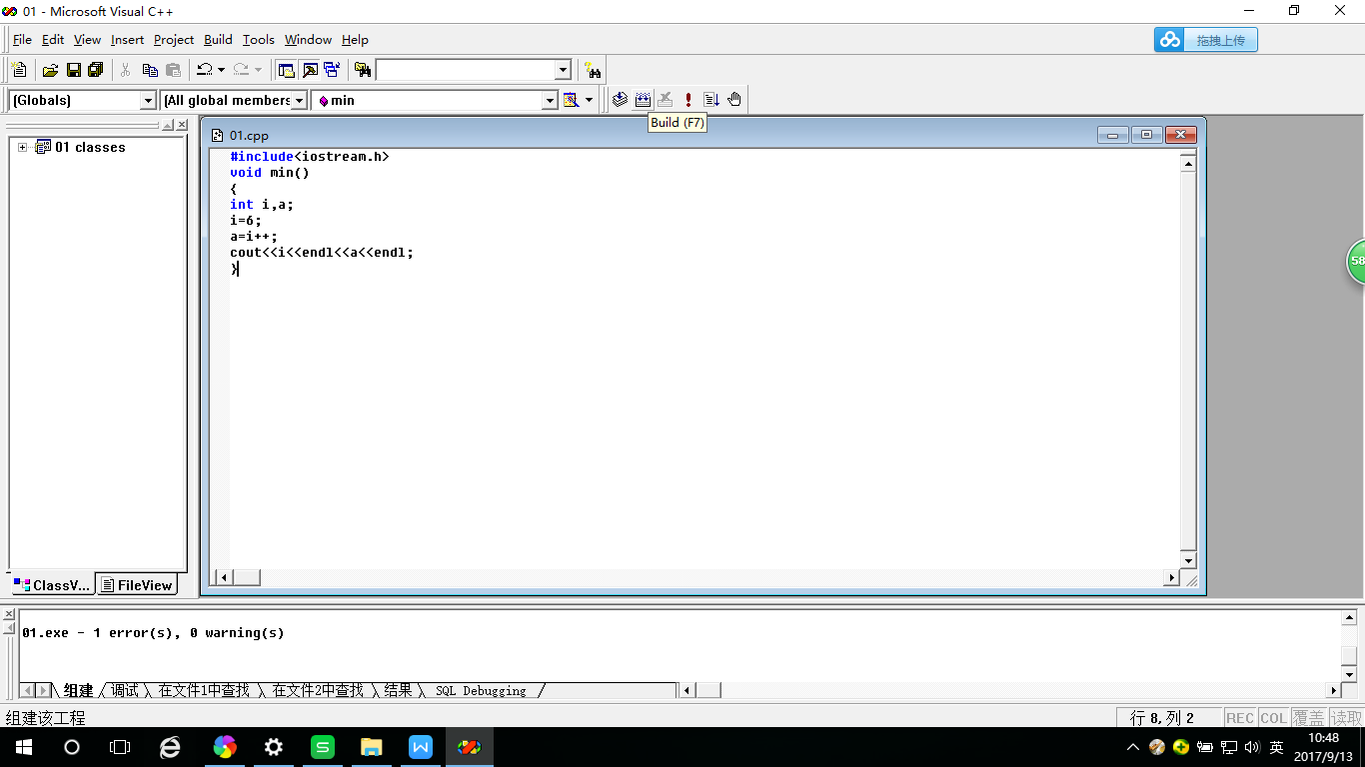上机题二:程序动态调试方法.

单步执行程序和设置断点执行程序

以下列程序为例:

#include<iostream.h>

#include<math.h>

void main()

{

float a,b,c,s,area;

cin>>a>>b>>c;

s=(a+b+c)/2;

area=sqrt(s*(s-a)*(s-b)*(s-c));

cout<<"area="<<area<<endl;

}

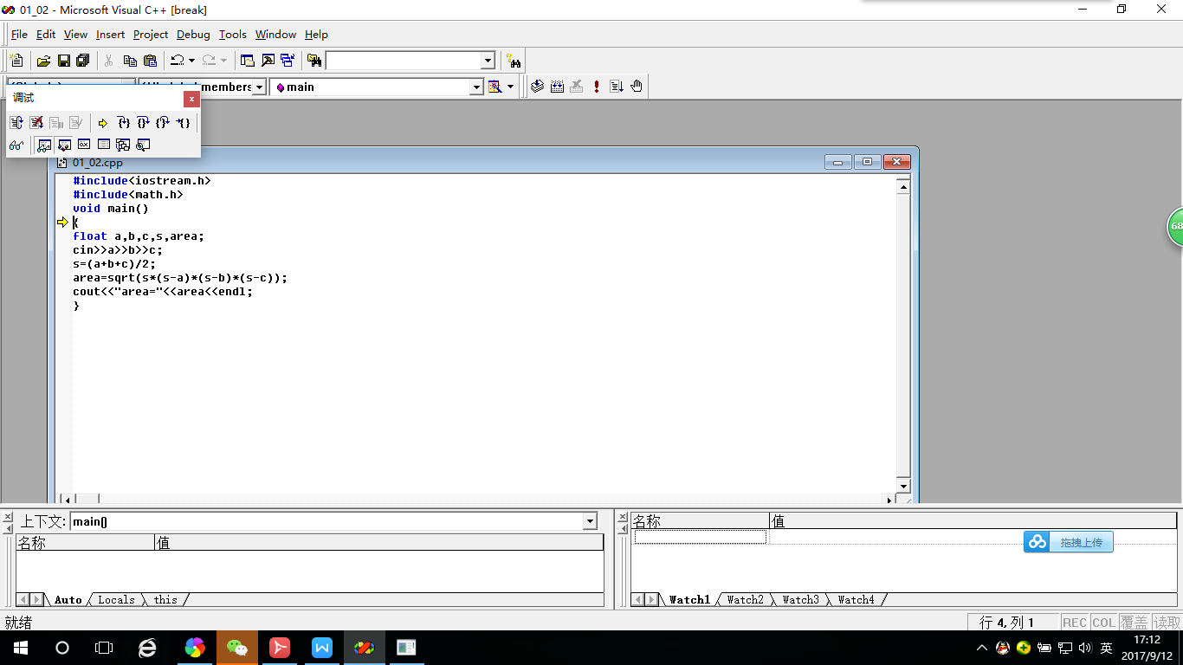

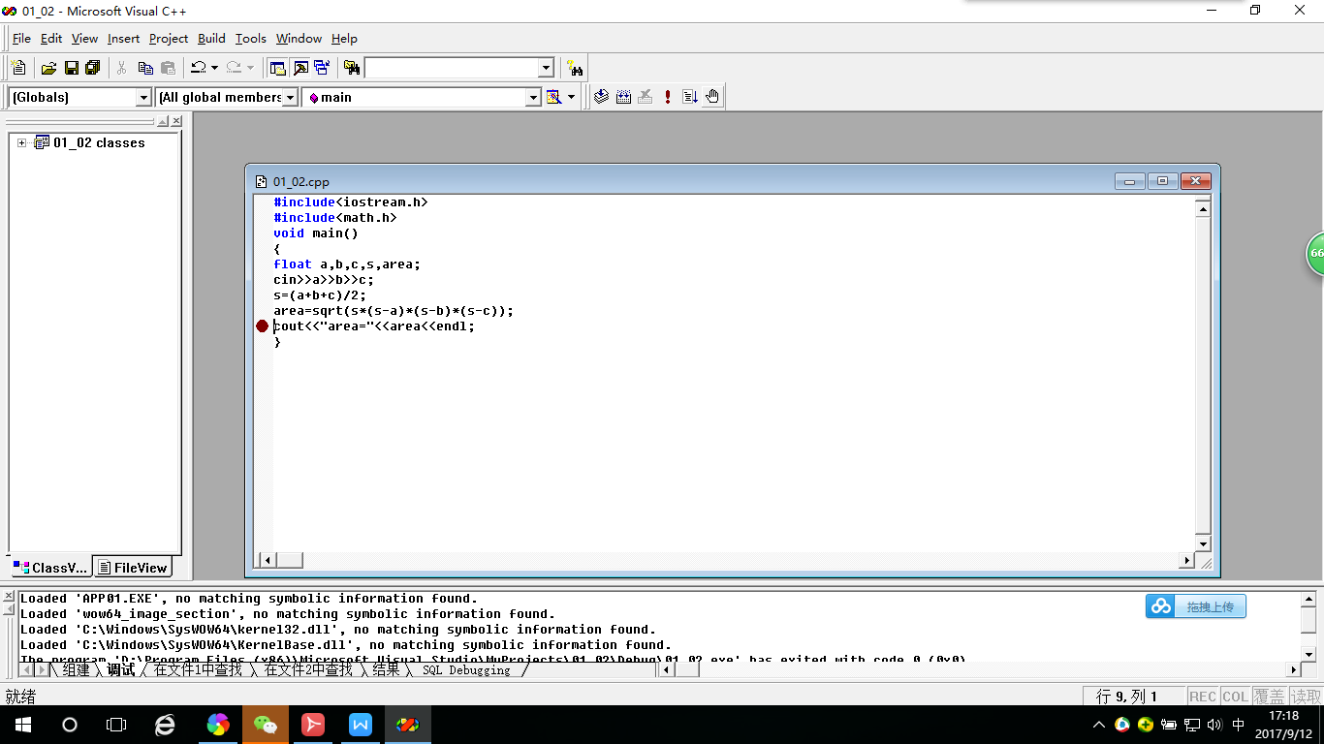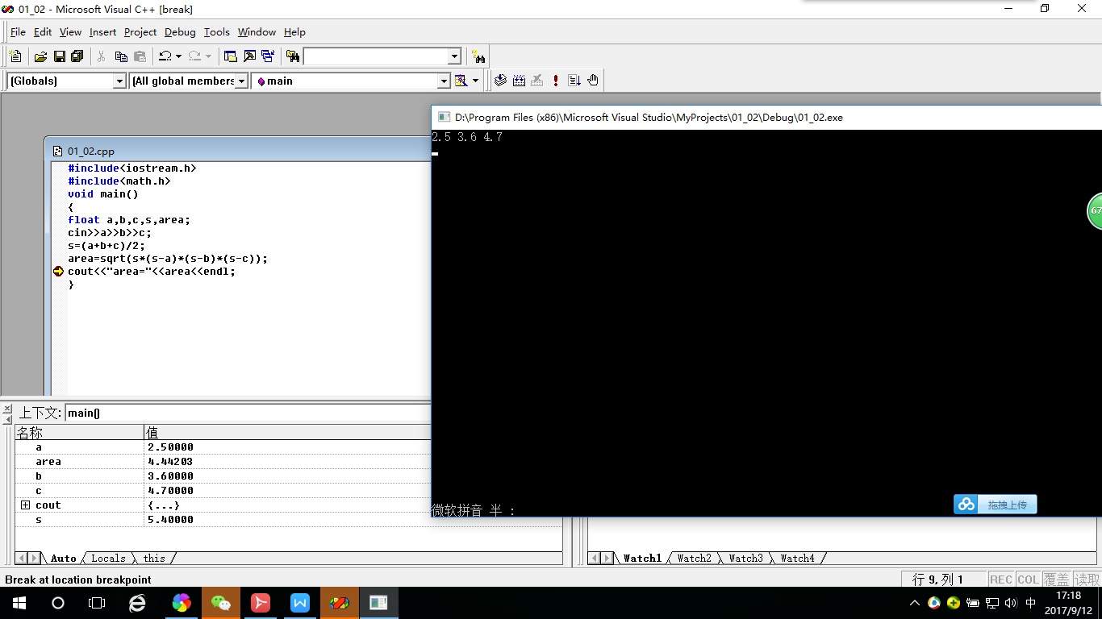

**三．小结**

编程是一件非常需要耐性的工作。在初期，有大量东西需要记忆，各种标识符，函数，注意事项。比如某些输入字符一定要是英文，又比如括号引号不能漏等等。本次上机操作熟悉了简单编程的步骤以及一些常识性问题。比如如何正确的建立文件，一个工程文件夹里，主程序只能有一个，cin是输入流函数，需要输入数据才能执行等。

盲目的去记忆很难，唯有实际的去重复操作，在实践中记忆，才能熟练的掌握并使用C语言程序设计这门课程。